14. Bestimmung des Formfaktors eines Paläo-Spannungsellipsoides

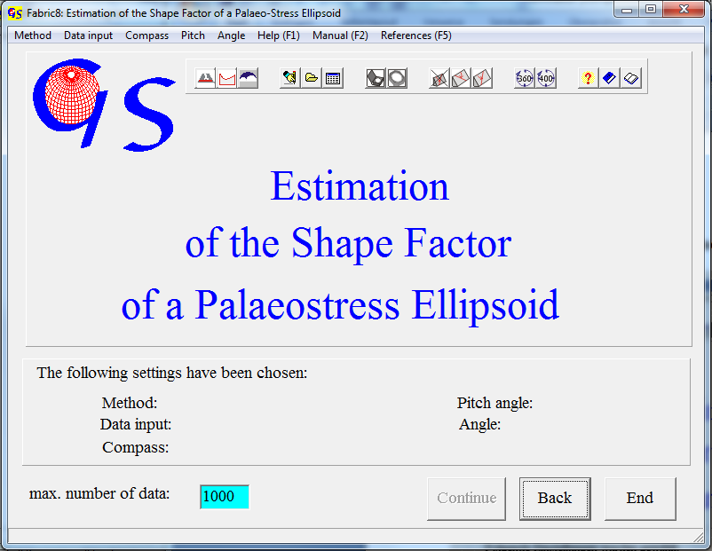
Abb. 1

Das Programm Formfaktor (Abb. 1) ermöglicht die Abschätzung des Formfaktors R mit Eigenwert-Methode (WALLBRECHER et al., 1996) der Iterations-Methode nach (ONCKEN, 1988) oder mit der direkten Inversions-Methode.
Der R-Faktor ist so definiert:

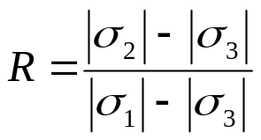
0 ≤ R ≤ 1

Zur Bestimmung des R-Wertes müssen zuerst mit der Dieder-Methode die Hauptnormalspannungen σ₁ und σ₃ bestimmt werden. Dae Programm rotiert alle Flächen und Striemungen in eine Orientierung in der σ₁ senkrecht steht und σ₃ nach Osten zeigt. Hierfür ergibt sich der Stress-Tensor

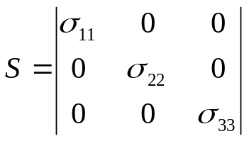

in diesem Koordinatensystem ist die Beziehung zwischen der Orientierung der Fläche und dem R-Faktor mit der Bottschen Formel (Bott (1979) definiert:

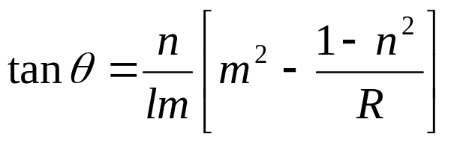
(Θ ist der 'pitch'-Winkel zwischen dem Striemungslinear und der Streichlinie der Störungsfläche, l m und n sind die Richtungscosinus der Flächennormalen für s1 senkrecht und s3 nach Osten)

Eigenwert-Methode:

Mit der Bottschen Formel werden nacheinander die theoretischen Striemungs-richtungen auf den gemessenen Harnischflächen für R = 0.0, 0.1, 0.2, ...,1.0 errechnet. Für die erhaltenen theoretischen Striemungspopulationen werden anschließend die Eigenwerte ermittelt und in einer Dreiecksdarstellung auf dem Bildschirm geplottet. Aus der gemessenen Striemungspopulation werden ebenfalls die Eigenwerte ermittelt und im gleichen Dreieck dargestellt. Mit visueller Interpolation kann der R-Wert abgeschätzt werden.

Iterations-Methode:

Für verschiedene R-Werte wird die Fluktuation (F)

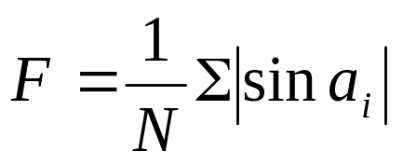

berechnet. Diese ist die normierte Summe aller Abweichungen (α_{i}) der gemessenen Striemungsrichtungen von den errechneten. Die Fluktuation wird mit dem zu F gehörenden Winkel angegeben und gegen R dargestellt. Das Minimum dieses Graphen wird als bestmöglicher R-Wert interpretiert.

Direkte Inversions-Methode
Mit der Bott-Formel (s. oben) wird der R-Wert für jede Fläche errechnet. Mit diesen Werten wird ein Histogramm erstellt. Da nur der deviatorische Anteil des Stress-Tensors die Richtung der Striemung auf der Fläche bestimmt, wird ein dimensionsloses Mohr-Diagramm mit dem Stress Tensor
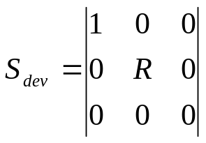

ermittelt. Für diesen Tensor werden die Normal- und Scherspannungen (σ_{n}, σ_{s}) auf den Harnischflächen berechnet. Die Formeln hierfür werden aus
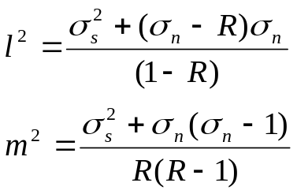
(l,m = Richtungscosini der Flächennormale)

abgeleitet. Es gilt

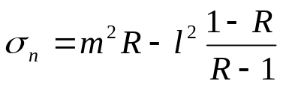

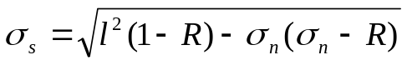

σ_{n} und σ_{s} werden in das Mohr-Diagramm geplottet. Die Mohrschen Kreise werden für den Maximalwert für R (aus dem Histogramm) gezeichnet. Durch manuelles Verschieben von σ₂ werden die Kreise so optimiert, daß sie möglichst groß sind und möglichst wenig Punkte enthalten.
Die Dateneingabe ist identisch mit den Programmen 13, 14 und 15.
Das Programm benötigt die Richtungen der Hauptnormal-Spannungen, d.h. der verwendete Datensatz muß zuerst muß zuerst mit Programm 13 bearbeitet werden, außerdem sollte der Datensatz mit dem Programm 15 auf Konsistenz überprüft werden und falsche Daten eliminiert werden. Startformular und die Eingabe-Formulare sind die gleichen wie in diesen Programmen.

Das Grafikformular (Abb. 2) für die Eigenwert-Methode wurde mit einem Datensatz, der bereits mit dem Programm 15 gereinigt wurde, erstellt. Mit dem Programm 13 wurden die Hauptnormalspannungen σ₁ = 80/35 und σ₃ = 180/10 ermittelt. Hieraus werden die Eigenwerte der Orientierungstensoren der theoretischen Striemungen für die verschiedenen R - Werte ermittelt, außerdem werden die Eigenwerte des Orientierungstensors der gemessenen Striemungen errechnet (s. Tab.). Da die Summe der drei normierten Eigenwerte gleich 1 ist, können diese Eigenwerte anschließend in einem Dreiecks-Diagramm dargestellt werden. Die theoretischen Eigenwerte sind rot und die gemessenen blau dargestellt. Die theoretischen und gemessenen Eigenwerte sind in Tabellenform auf der rechten Seite dargestellt.
Ein visueller Vergleich der Eigenwerte der gemessenen Striemungen mit denen für die Formfaktoren R = 0.0....1.0 ergibt den Formfaktor, in diesem Beispiel R = 0.67. Das Diagramm sagt außerdem etwas über die Konsistenz der Daten aus: Bei einem konsistenten Datensatz sollten alle R-Werte in einer Reihe liegen und der Darstellungspunkt der gemessenen Probe in der Nähe dieser Linie liegen (WALLBRECHER et al., 1996). Das untere Diagramm zeigt das Verhältnis

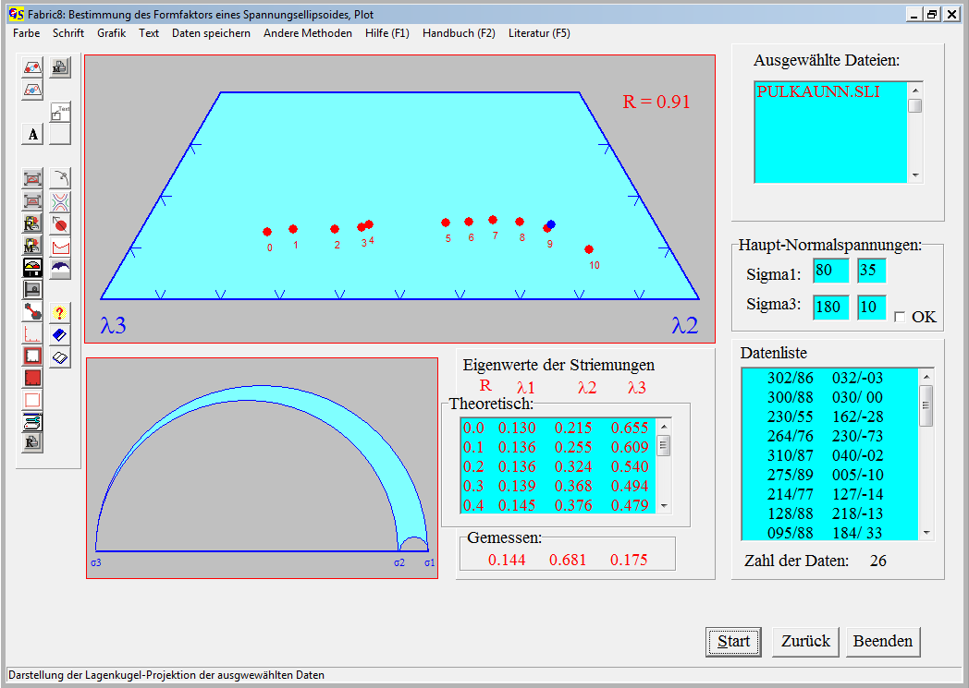 Abb. 2

der der drei Mohrschen Kreise für den ermittelten Formfaktor..

Das Menu "Grafik" ist in Programm 3 beschrieben.
Das Menu "Andere Methoden" erlaubt ein Springen zu den anderen Programmen, die Versatzdaten verarbeiten.

Abb. 3 zeigt das Grafik-Formular für die Iterations-Methode.

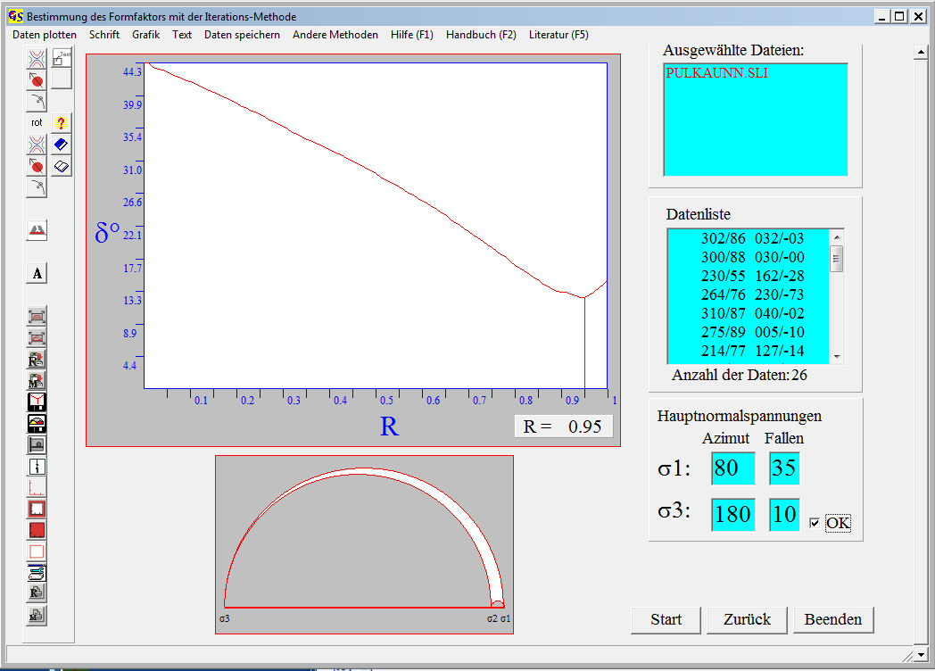
Abb. 3

Das Minimum der Fluktuationskurve liegt bei R = 0.95. Der gefundene R-Wert wird mit den drei Mohrschen Kreisen dargestellt (unteres Diagramm).
Mit dem Menu “Daten plotten“ (Abb. 4) kann die Dieder-Methode, ein Hoeppener-Diagramm oder der Plot der Versatzdaten durchgeführt werden, um die Qualität des Datensatzes zu überprüfen.

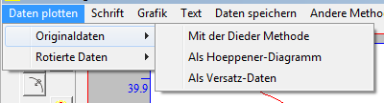
Abb. 4

Das Ergebnis der direkten Inversions- Methode ist in Abb. 5 dargestellt.
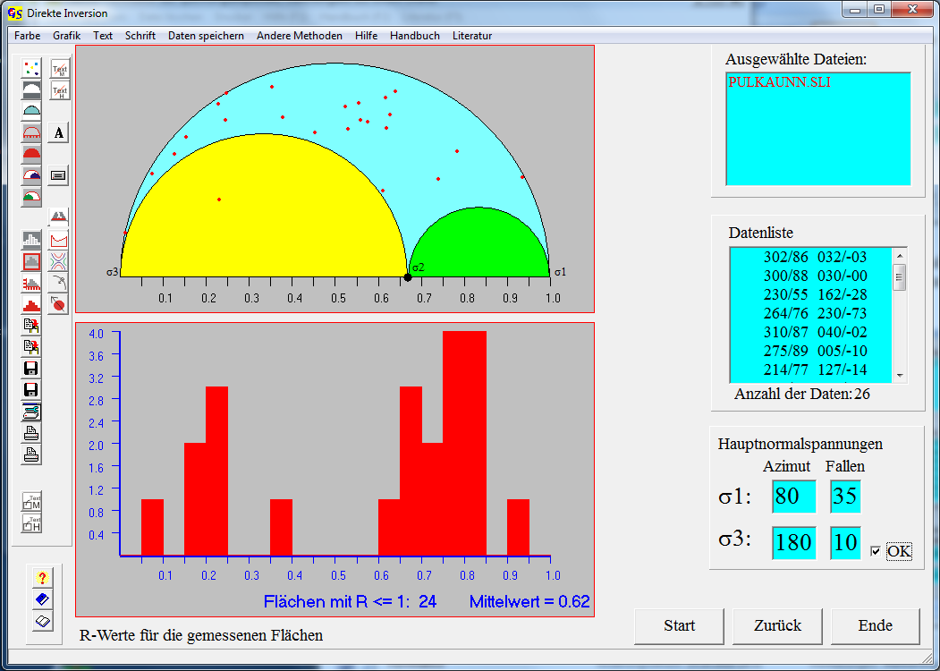
Abb. 5

Mit dem Menu “Andere Methoden“ können noch einmal die Versatz-Daten mit der Dieder-Methode, als Hoeppener-Diagramm oder als Großkreise und Lineationen dargestellt werden, um die Güte der Daten zu überprüfen.

